云采盾用户操作手册

北京天威诚信电子商务服务有限公司
目 录
一、 电子钥匙初购办理流程 1
1. 填写申请信息购买产品 1
2. 确认信息 4
3. 短信验证 4
4. 支付办理费用 5
5. 接收电子钥匙（USBKEY） 6
二、 订单状态查询 6
三、 电子钥匙（USBKEY）使用注意事项 9

厦门金龙客车企业电子钥匙初购办理须知

1. 申请厦门金龙客车企业电子钥匙(USBKEY)前，请确认已获得厦门金龙客车招采平台证书资格。

2. 天威诚信可提供增值税电子普通发票（下载发票请点击订单信息-已完成订单-下载发票）。

电子钥匙初购办理流程

1.填写申请信息购买产品
进入购买产品页面https://www.itruscloud.com/certsaas_cloud_portal/#/createOrder?productCode=CERT272353 ，按照页面要求完整填写“产品规格”、“经办人信息”、“单位信息”、 “授权书”、“收件信息”及“发票信息”。其中“*”均为必填项。如下图：
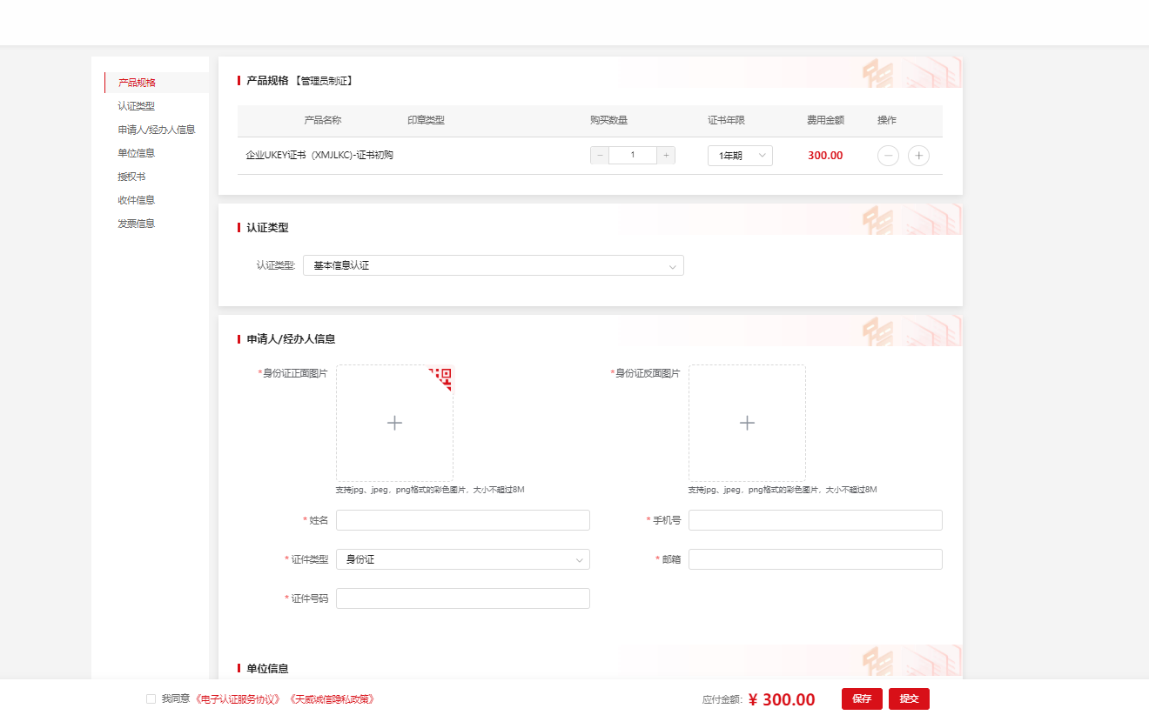
- 证书期限：电子钥匙有效期为1年。
- 数量：可根据需要选择购买数量。
- 经办人信息：填写经办人的姓名，手机号（提交订单后可通过手机号进行登录），输入电子邮件、证件类型、证件号码、身份证正/反面图片，点击右上角二维码按钮可通过手机号扫码上传。

- 单位信息：“单位名称”需与营业执照上单位名称保持一致；单位类型，统一社会信用代码（如非三证合一单位，可在此栏输入组织机构代码等等）；所属行业；营业执照图片。
- 下载打印授权书：点击“下载”按钮，下载PDF版授权书后打印。如下图：

- 上传盖章授权书：打印完成加盖公章，将加盖公章的授权书彩色图片上传至平台。如下图：
说明：授权书的信息需与在线注册一致，加盖的公章需为企业实体公章。否则无法通过实名认证。
- 收件人地址：电子钥匙只支持顺丰到付方式。
发票信息：默认需要开具发票，发票抬头默认为公司名称，发票类型默认为增值税电子普通发票（仅提供电子发票，下载发票请登录https://www.itruscloud.com/certsaas_cloud_console/#/login-我的订单-已完成订单-下载发票），如下图：
点击“提交信息”按钮，页面自动跳转至支付页面。

2.确认信息
在确认信息框中查看所填写信息是否正确，如有错误可点击“取消”按钮进行修改，如信息正确则需要勾选下方的协议，点击“确定”按钮弹出短信验证框进行验证。

3.短信验证
点击“获取验证码”将会向经办人手机发送验证码，有效期为60S，填入短信验证码验证通过即可进入支付页面

4.支付办理费用
支持支付宝付款方式。在线支付时，选择支付宝点击右下角“立即”，扫描页面支付宝二维码即可完成在线付款。

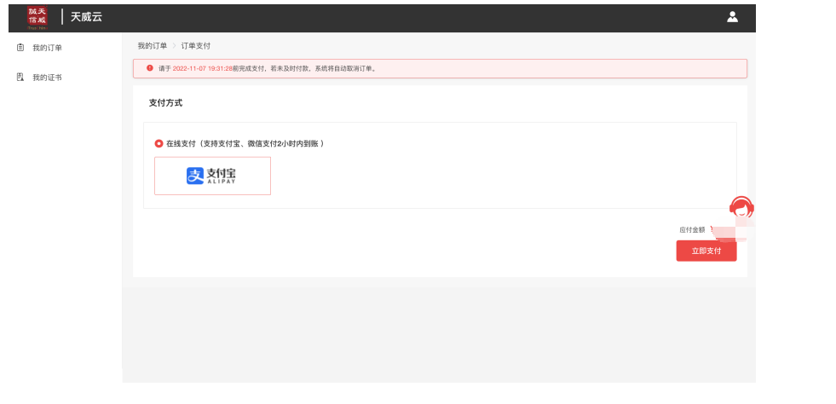

5.接收电子钥匙（USBKEY）
天威诚信收到订单后需要进行审核工作，自收到合格订单后3个工作日内，将制作好的USBKEY（含证书）快递给收件人并短信通知。

订单状态查询
登录的地址为：https://www.itruscloud.com/certsaas_cloud_console/#/login输入正确的手机号及验证码，登录平台，如下图：
登录平台后进入“我的订单”页面，可查看当前企业订单状态，点击“查看”，查看订单的具体情况，如下图：



如遇订单审核拒绝：进入订单信息后点击“立即修改”，如下图：
温馨提示：提交的订单在以下状态时，天威诚信将以短信的方式提醒：
- 审核通过
- 审核拒绝
- USBKEY发货

电子钥匙（USBKEY）使用注意事项
- 用户需提供真实、准确、完整的信息，当信息有变更时，应及时通知天威诚信进行相应的变更；
- 用户应在规定的范围内正确的使用USBKEY，操作工作完成后，应马上拔下USBKEY；
- 禁止摔或使用硬物砸USBKEY；
- 用户应妥善保管自己的USBKEY，企业内部应严格的USBKEY使用规范和管理规定（具体内容可参考公司公章使用规范和管理规定），禁止私自借给他人使用或保管；
- 用户应确保USBKEY及证书密钥的安全，当发生损毁、丢失、泄露的情况时，应主动联系天威诚信，将USBKEY注销，并申请补办USBKEY；
- 用户应在有效期限内使用USBKEY，当USBKEY即将到期时，应主动联系天威诚信办理USBKEY的更新手续；
- 用户不得将USBKEY用于违法、犯罪活动；
- 用户在使用USBKEY时，如遇到问题，可拨打服务电话进行咨询。

如您在申请过程中有任何疑问，请咨询天威诚信QQ公众号： 400-666-3999 （服务时间9:00-17:30）

